屏東縣東港鎮大潭國小100學年度健康中心設備

設備內容
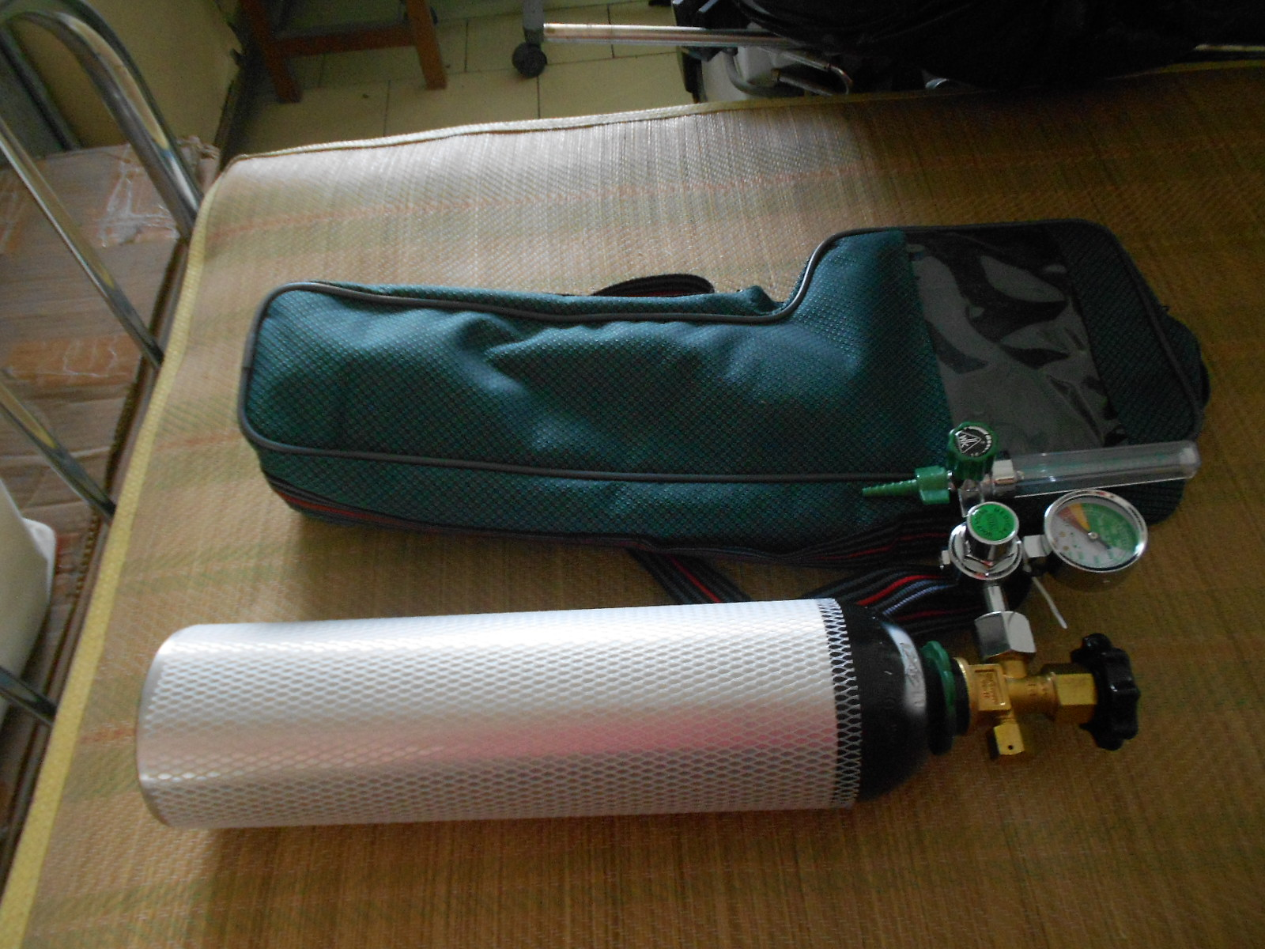 | 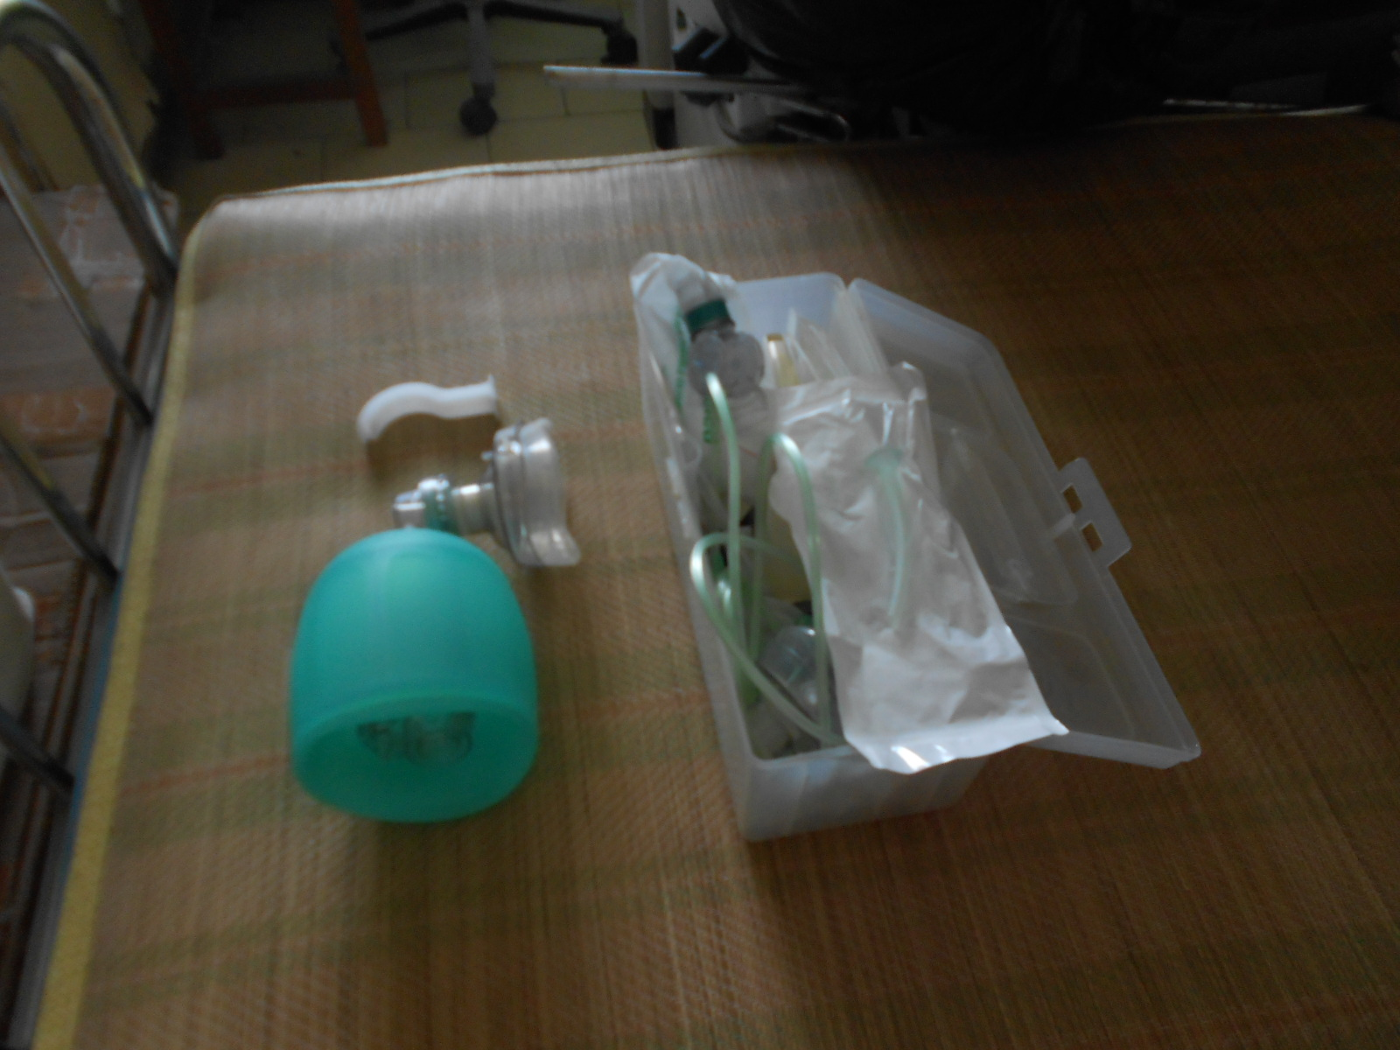
說明:攜帶式氧氣瓶 | 說明:人工甦醒器.面罩.口咽專用器
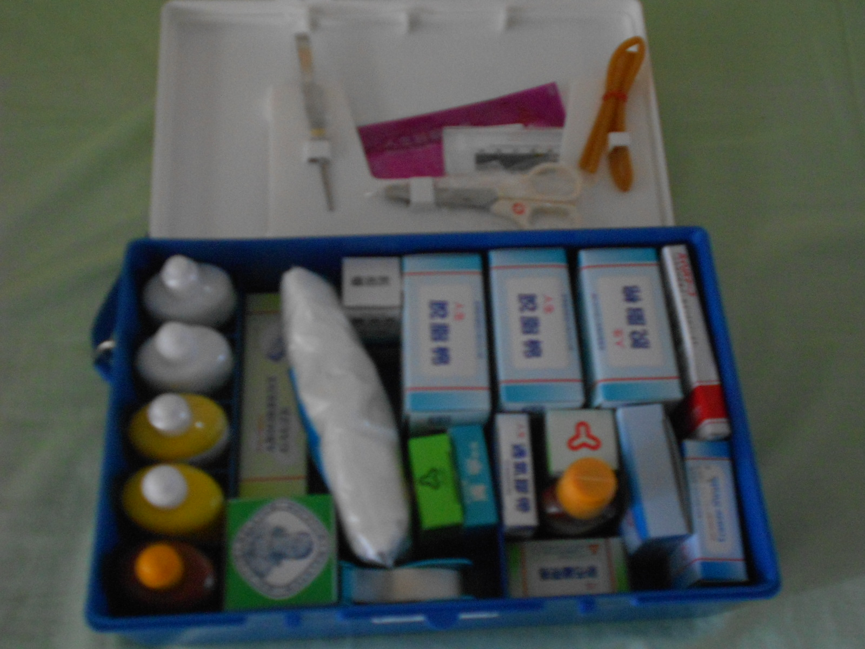 | 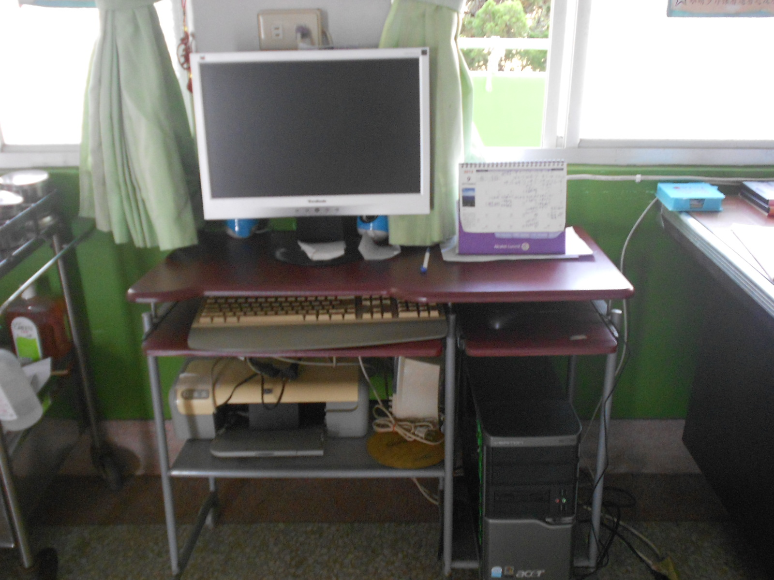
說明:簡易外傷急救箱 | 說明:健康中心專用電腦系統

